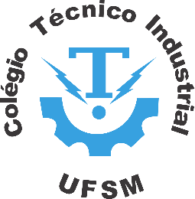

Universidade Federal de Santa Maria
Colégio Técnico Industrial de Santa Maria
Curso Técnico em Informática para Internet Integrado ao Ensino Médio
Ana Caroline, Débora Loro, Matheus e Natália – 423

